Министерство науки и высшего образования Российской Федерации
Федеральное государственное автономное образовательное учреждение высшего образования
ТОМСКИЙ ГОСУДАРСТВЕННЫЙ УНИВЕРСИТЕТ
СИСТЕМ УПРАВЛЕНИЯ И РАДИОЭЛЕКТРОНИКИ (ТУСУР)
Кафедра компьютерных систем в управлении и проектировании (КСУП)

ОСНОВЫ СИНТАКСИСА JAVASCRIPT
Отчёт по результатам лабораторной работы №3
по дисциплине «Веб-технолоии»

Обучающийся гр. 574-2
_______________ К.М. Фаст
(подпись) (И.О. Фамилия)
_______________
^{(дата)}
_________  ^{(оценка)} |  | Руководитель старший  преподаватель КСУП  _______________ Е.С. Мурзин  (подпись) (И.О. Фамилия)  _______________  ^{(дата)}

Томск 2026
Оглавление
ВВЕДЕНИЕ 3
ОСНОВНАЯ ЧАСТЬ 4
1. Главная страница (index.html) 4
2. Задание 1: ввод ФИО и подтверждение 5
3. Задание 2: время через минуту 6
4. Задание 3: время через минуту 7
ЗАКЛЮЧЕНИЕ 8

ВВЕДЕНИЕ

Данная лабораторная работа посвящена изучению основ синтаксиса языка JavaScript и особенностям его выполнения в браузере. JavaScript является языком сценариев, который позволяет создавать интерактивные веб-страницы, реагировать на действия пользователя, динамически изменять содержимое документа и выполнять вычисления на стороне клиента.
Целью работы является практическое освоение базовых конструкций JavaScript: переменных, функций, условных операторов (вложенных if), диалоговых окон (prompt, confirm, alert), а также динамического формирования HTML-таблиц. В ходе выполнения работы разработана веб-страница, содержащая информацию об ученике и три интерактивных задания.
Задание (вариант 1, нечётный номер в группе). Первое задание требует ввести фамилию, имя и отчество с помощью prompt, запросить подтверждение через confirm, затем вывести приветствие либо сообщение об ошибке. Второе задание – ввести время в часах и минутах, после чего определить время через одну минуту с использованием вложенных if. Третье задание – сформировать две цветные таблицы 10×10: первая имеет жёлтую левую нижнюю половину и синюю верхнюю правую половину, вторая состоит из чередующихся синих и розовых диагональных полосок.

ОСНОВНАЯ ЧАСТЬ

Главная страница (index.html)

Главная страница index.html содержит информацию об ученике (ФИО, группа, вариант) и три кнопки для вызова заданий. При нажатии на кнопку вызывается соответствующая JavaScript-функция, которая выполняет требуемые действия и выводит результат в специальный блок внизу страницы. Внешний вид страницы оформлен с помощью CSS: заданы отступы, цвет фона информационной панели, стили кнопок и таблиц. На рисунке 1 представлен внешний вид главной страницы до нажатия на кнопки.

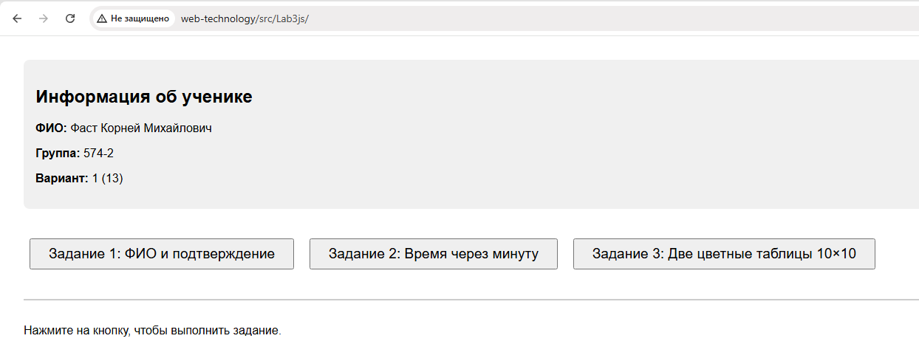
Рисунок 1 – Внешний вид главной страницы index.html

Задание 1: ввод ФИО и подтверждение

Алгоритм выполнения задания следующий. Сначала вызывается диалоговое окно prompt, которое запрашивает у пользователя ввод фамилии, имени и отчества. Если пользователь нажал «Отмена» или ввёл пустую строку, выводится сообщение об ошибке красным цветом. Если данные введены, вызывается окно confirm с текстом подтверждения. При нажатии «ОК» выводится приветствие зелёным цветом, при нажатии «Отмена» – сообщение об ошибке. Пример выполнения задания 1 показан на рисунках 2 и 3.
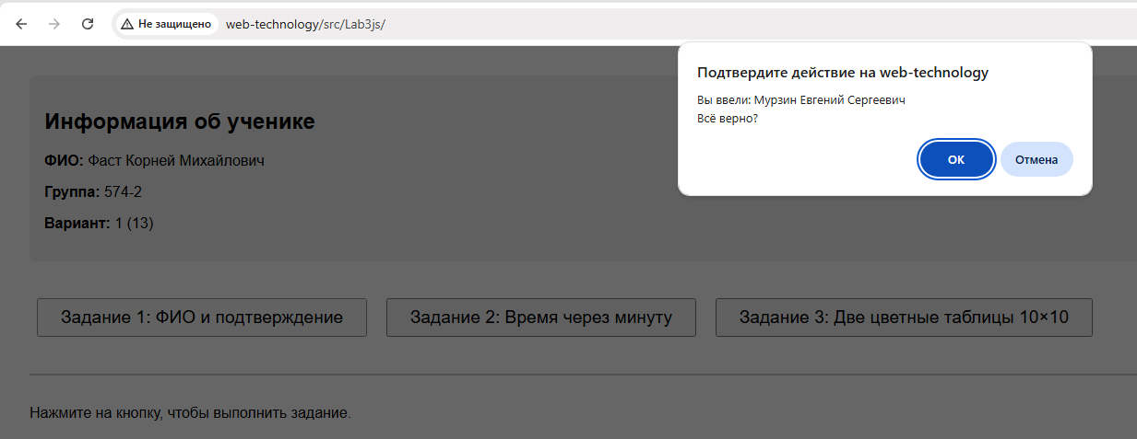
Рисунок 2 – Подтверждение ввода ФИО
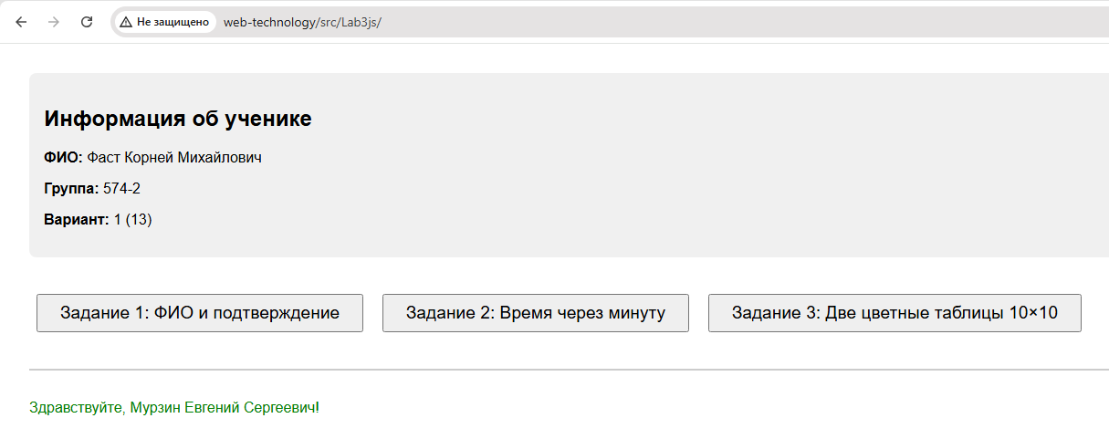
Рисунок 3 – страница после выполнения первого задания

Задание 2: время через минуту

Пользователь последовательно вводит часы (от 0 до 23) и минуты (от 0 до 59) через два вызова prompt. Программа проверяет корректность введённых значений. Затем к минутам прибавляется единица. Если новые минуты достигают 60, они обнуляются, а часы увеличиваются на 1. Если часы при этом достигают 24, они обнуляются (переход через полночь). Все проверки выполняются с помощью вложенных условных операторов if. Результат выводится на страницу с указанием исходного и нового времени. На рисунках 4 и 5 приведён пример ввода времени и полученный результат.
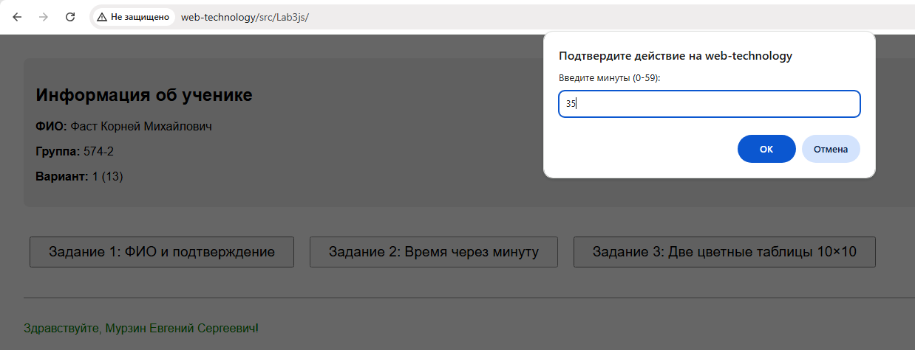
Рисунок 4 – ввод минут
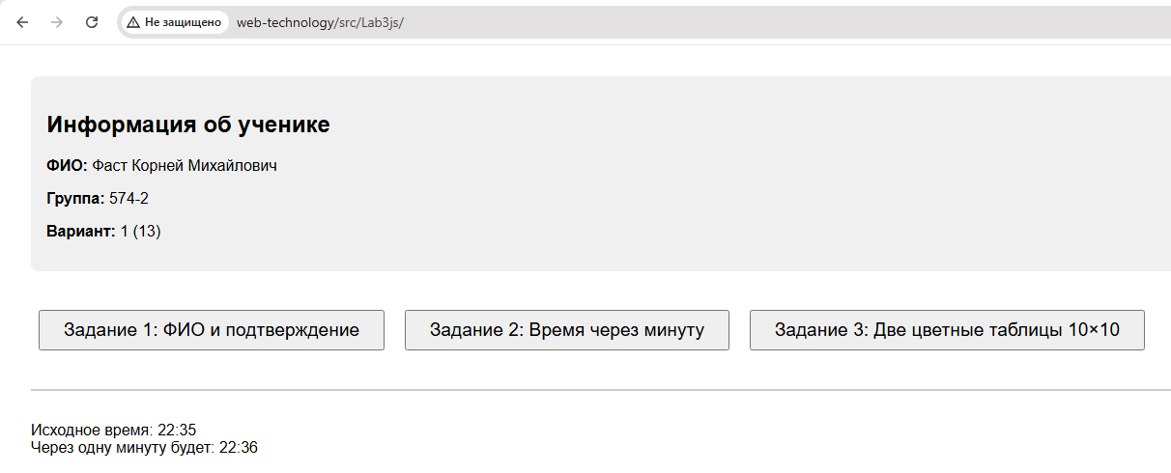
Рисунок 5 – страница после выполнения второго задания

Задание 3: две цветные таблицы 10×10

Программа создаёт две таблицы размером 10×10 с различными цветовыми схемами. Первая таблица раскрашена следующим образом: если номер строки больше номера столбца (левая нижняя половина относительно главной диагонали), ячейка становится жёлтой; в остальных случаях (верхняя правая половина и диагональ) – синей. Вторая таблица раскрашена диагональными полосками: вычисляется разность между номером строки и столбца, и если она чётная, ячейка становится синей, если нечётная – розовой. Обе таблицы выводятся горизонтально, без подписей, с минимальным промежутком. Результат выполнения задания 3 представлен на рисунке 6.
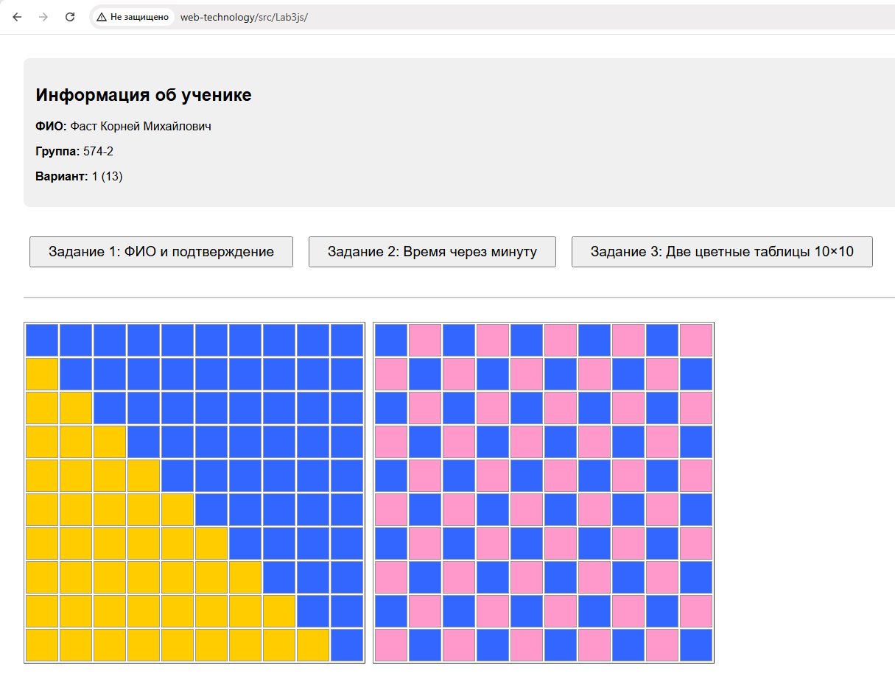
Рисунок 6 – страница после выполнения третьего задания

ЗАКЛЮЧЕНИЕ

В ходе выполнения лабораторной работы №1 по JavaScript (3 работа в общем перечислении) были успешно решены все три задачи варианта 1. В задании 1 освоены диалоговые окна prompt и confirm, а также условная логика обработки ввода пользователя. Задание 2 позволило на практике применить вложенные условные операторы if для вычисления времени через минуту с учётом перехода через час и сутки. В задании 3 отработаны вложенные циклы для динамического создания HTML-таблиц, реализованы две различные цветовые схемы (жёлто-синяя нижне-верхняя половина и сине-розовые диагональные полоски), а также освоена передача функции определения цвета в качестве параметра. Кроме того, были закреплены навыки работы с DOM (обращение к элементам страницы через document.getElementById и изменение их содержимого через innerHTML), стилизации с помощью CSS и организации взаимодействия с пользователем. Все требования задания выполнены в полном объёме, код протестирован в браузере. Полученные навыки являются основой для дальнейшего изучения клиентского программирования на JavaScript, включая обработку событий, работу с формами и асинхронные запросы.

